Progetto di una Unità di Apprendimento flipped

Dati dellUnità di Apprendimento
Titolo: Le fonti orali
Scuola: primaria
Materia: storia
Classe: seconda

Argomento curricolare: Le fonti usate dallo storico

La Sfida. Cosa ci si propone di raggiungere tramite questa UdA:

Sperimentare la presenza di fonti storiche nella loro vita quotidiana e scoprire le differenze tra la vita odierna e quella vissuta dai nonni

Lancio della Sfida. Quali attività si svolgono prima (e/o in apertura) della lezione e come si attiva linteresse e la motivazione degli allievi:

Partendo dal libro di testo che propone la ricerca di informazioni relative alla storia personale degli alunni e successivamente lo studio dei diversi tipi di fonti storiche: scritte, visive o iconografiche, materiali o reperti e orali o testimonianze, in seguito si chiederà loro di portare a scuola degli esempi di fonti, relativi alla loro storia personale.
Le conoscenze acquisite sono state verificate anche attraverso un semplice esercizio
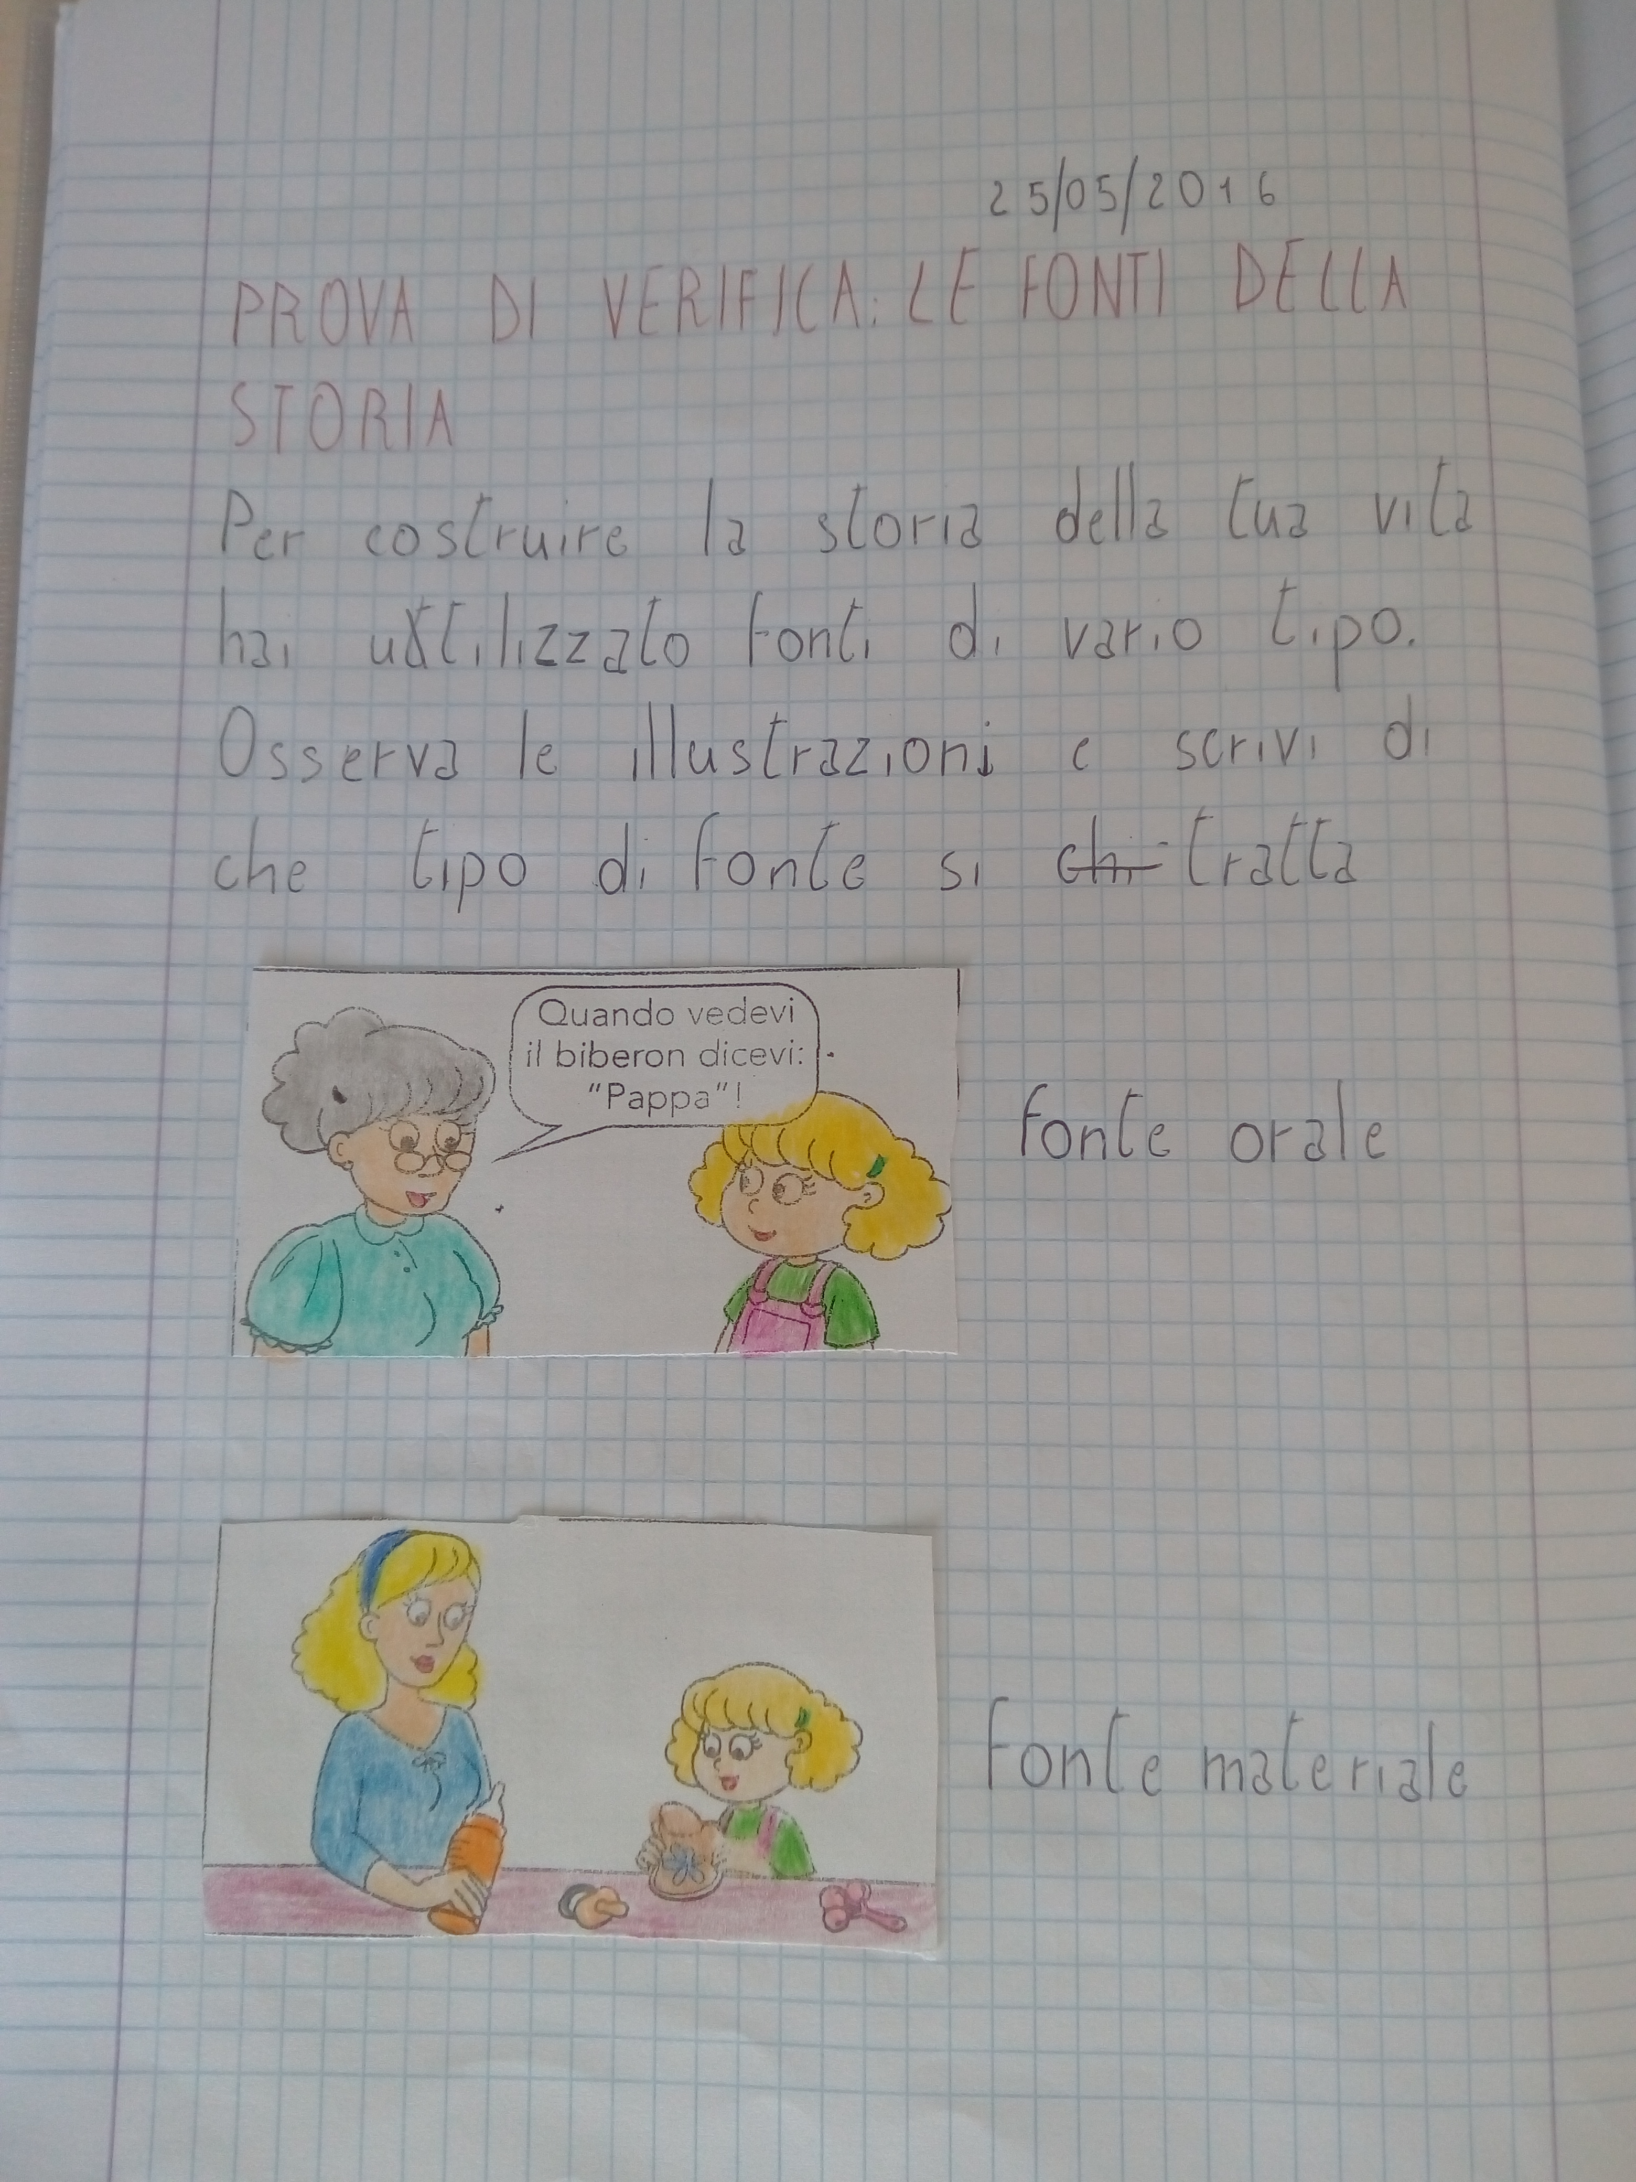
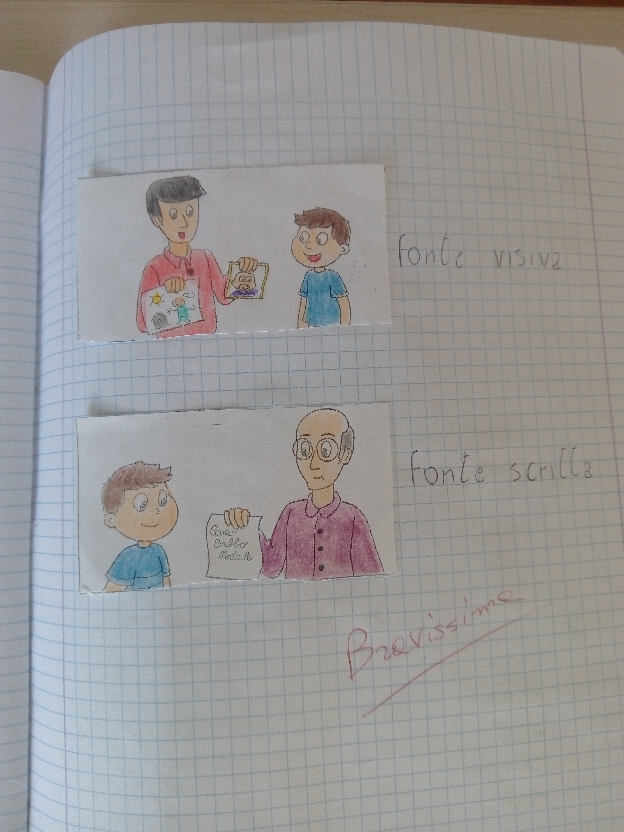

A scuola, dopo aver analizzato e riconosciuto le varie fonti storiche portate, emergerà il problema: manca un tipo di fonte storica. Come risolvere il problema?

Condurre la sfida. Quali attività si prevedono per rispondere alla sfida:

Attraverso un piccolo brainstorming i piccoli saranno guidati alla soluzione: invitare una mattina i nonni a scuola.
Successivamente, in piccoli gruppi, dovranno preparare le domande da porre loro, prima sui giochi e i giocattoli e poi sulla loro vita: il cibo, l'abbigliamento, le faccende domestiche, la scuola. Il giorno dell'intervista, a turno, i capi gruppo prima e tutti i componenti poi, porranno ai nonni le domande preparate insieme e da me corrette.

Chiusura della sfida. Quali attività di verifica degli apprendimenti concludono lattività didattica:

Al termine dell'esperienza gli alunni hanno prodotto un breve testo: "Descrivi cosa ricordi della vita di un tempo, raccontata da nonno..., nonna... e nonna..."

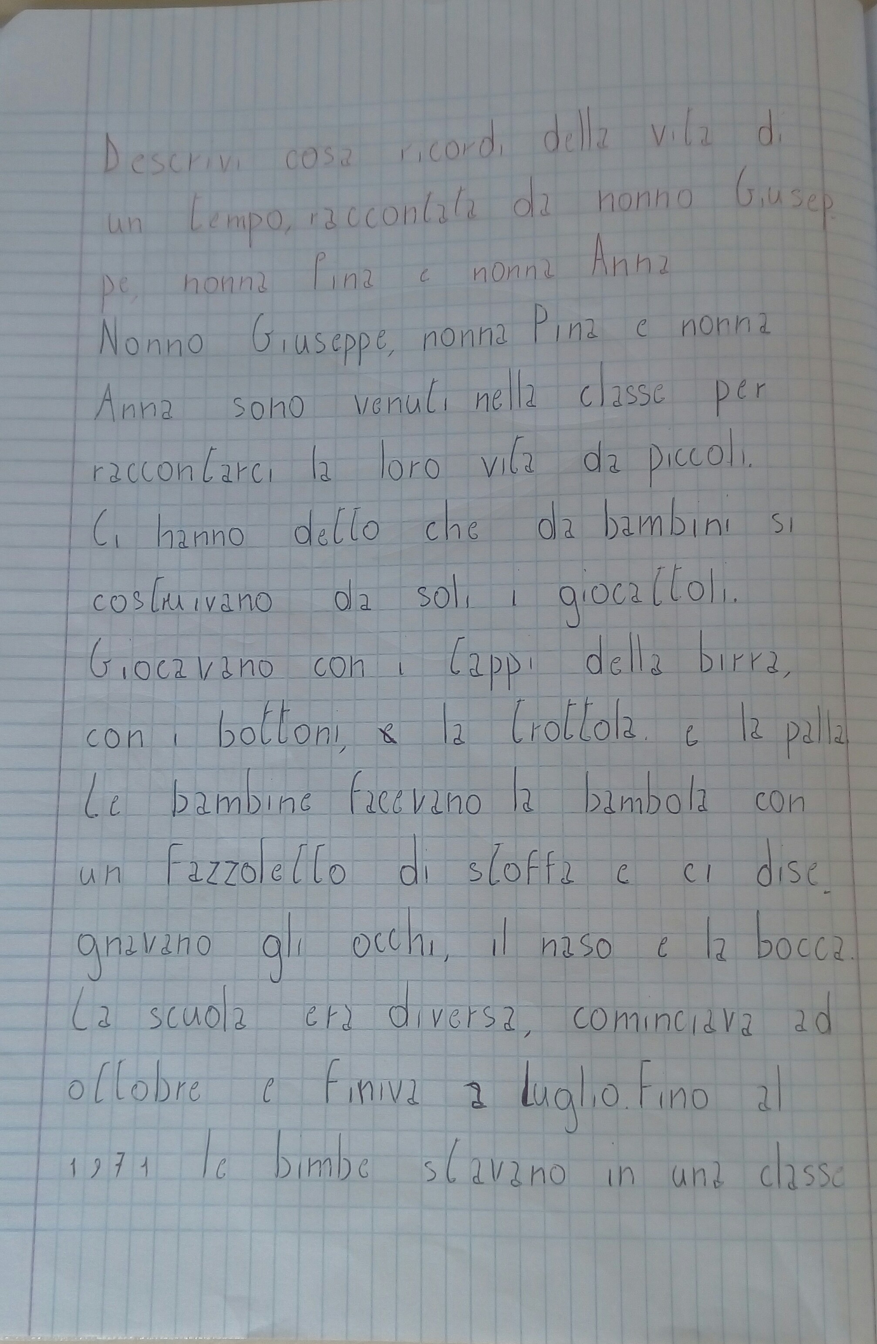
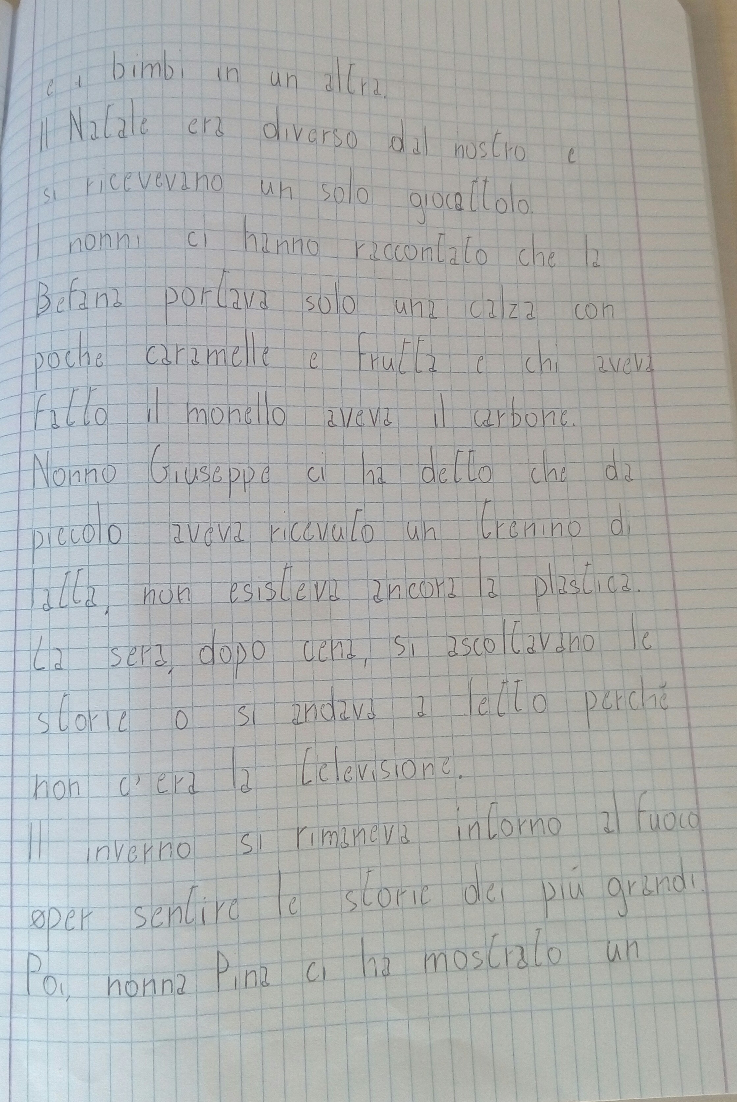

In che modo lapproccio proposto differisce da quello tradizionale?

In questo modo gli alunni hanno visto i nonni con occhi nuovi, sperimentando la ricca fonte storica orale che rappresentano e, soprattutto, scoprendo tante informazioni su un modo di vivere non lontano nel tempo, ma per loro inimmaginabile.
L'esperienza della flipped classroom è stata molto efficace perché ha spronato tutti gli studenti a partecipare e a sentirsi responsabili del gruppo.
La verifica finale, svolta individualmente, ha permesso loro di confrontarsi, riflettere e scambiarsi le informazioni che ricordavano e che li avevano colpiti maggiormente.
Nei gruppi, quando preparavano l'intervista, hanno sperimentato efficacemente la collaborazione tra alunni più capaci ed altri meno.
Questo metodo li ha incoraggiati ed aiutati a sviluppare la fiducia in sé stessi, la comunicazione efficace ed il prendere decisioni insieme.
Gli alunni hanno lavorato in squadra, con ottimi risultati, sviluppando la capacità di ragionamento e il pensiero critico.
C'è stata un'ottima collaborazione tra di loro perché tutti si sono sentiti coinvolti, partecipi ed importanti.

